 Asignatura: Artes Visuales Tercer año Básico.

Profesora: Cibeles Orellana Ruiz.

**Unidad 1:** Elementos de la naturaleza: plantas, animales e insectos.

**Guía 1: Crear nuestras propias plantas y flores.**

Nombre: _______________________________________________________fecha __/___/____

**Actividad 1:** Crea tus propias plantas y flores.

Para esto: Recolecta de tu entorno, ramas, palitos, flores secas, hojas y otros.

Luego elabora tus propias plantas y flores con los materiales recolectados, recuerda que esto lo debes pegar en una hoja de block para que sea más firme y solicitar a tu mamita o papito que saque una fotografía de tu trabajo y luego enviarla a la profesora.

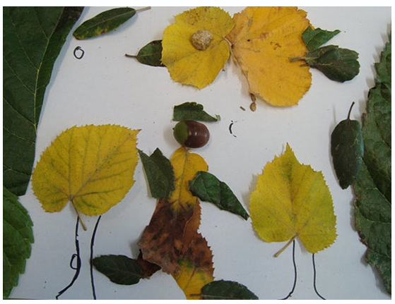**Ejemplo:**

¡Importante!

Solita a un adulto que desinfecte los materiales que recolectaron antes de trabajar.